主题：一起玩水
（时间：2025年6月9日——2025年6月13日 ）
一、主题思路：
（一）主题来源
水是生命之源，也是幼儿最好的“玩伴”。下雨天，走过马路边，幼儿会被不停冲入下水道的雨水吸引；洗手时，就像在水池里多倒腾几下；一到沙水游戏，就开心地放水游戏起来；喜欢触摸泉水、踩地上的积水、伸手接雨水……凡与水有关的事物，幼儿都表现出极大的兴趣
作为大自然和人们生活的重要资源，水对人的生命和健康都有重要的意义，也吸引着幼儿去不断探究和发现。小班幼儿的思维处于直觉行动思维向具体形象思维的过渡阶段，对事物的理解要通过亲身实践来实现。在于水的亲密接触中，幼儿时常会问：“水从哪里来？”“雨水去了哪里？”“植物为什么要喝水？”……对于水的喜爱、好奇，充满在幼儿的小小世界里。因此我们预设了主题活动《一起玩水》，引导幼儿在丰富多彩的玩水游戏中，通过亲身体验、直接感知，水的特性，激发对水的探究兴趣，并以实际生活引发幼儿了解水的重要性，萌发节约用水的环保意识。
（二）幼儿经验：
小班幼儿对于玩水有一些的经验，但是对于水的特性缺乏一定的认知……为了更好地了解孩子们的前期经验，梳理幼儿的有和缺，我们和孩子们展开了交流讨论。
已有经验 | 需要的经验……
1.25个孩子知道河里、水龙头里有水。  2.25个孩子能够说出水可以洗手、浇水、洗澡、等用处。  3.8个孩子能够说出水是凉凉的、热热的。  4.5个孩子能够说出水有白色的、黑色的、红色的……  5.16个孩子喜欢玩水。 | 1.水从哪里来？  2.雨水到哪里去了？  3.为什么水会有各种各样的颜色？  4.水龙头里的水是怎么来的？  5.为什么会下雨？
对于水幼儿有一些自己的认知：知道哪里有水、水可以用来干什么、水的一些特点等，但是对于水也有很多的疑问：为什么会有水？为什么水有各种颜色？为什么会下雨，雨水又到哪里去了等。在基于幼儿经验的基础上，通过多种活动进一步的感知水的特征、有趣。同时结合即将到来的暑假，引导幼儿在玩水的同时了解水的危险性，知道在玩水的时候要注意自我保护。
二、主题目标：
1.初步感知并探索水的主要特征，对产生的现象感兴趣，愿意表达自己的发现。
2.喜欢和同伴一起玩水，尝试多种玩法，体验玩水的乐趣。
3.注意并发现周围很多地方有水，在成人的提醒下能注意玩水安全，不做危险的事情。
4.初步了解水和动植物及人们生活的关系，知道水的用途，能节约用水。
5.能够使用多种形式使用水进行艺术表现或者创造。
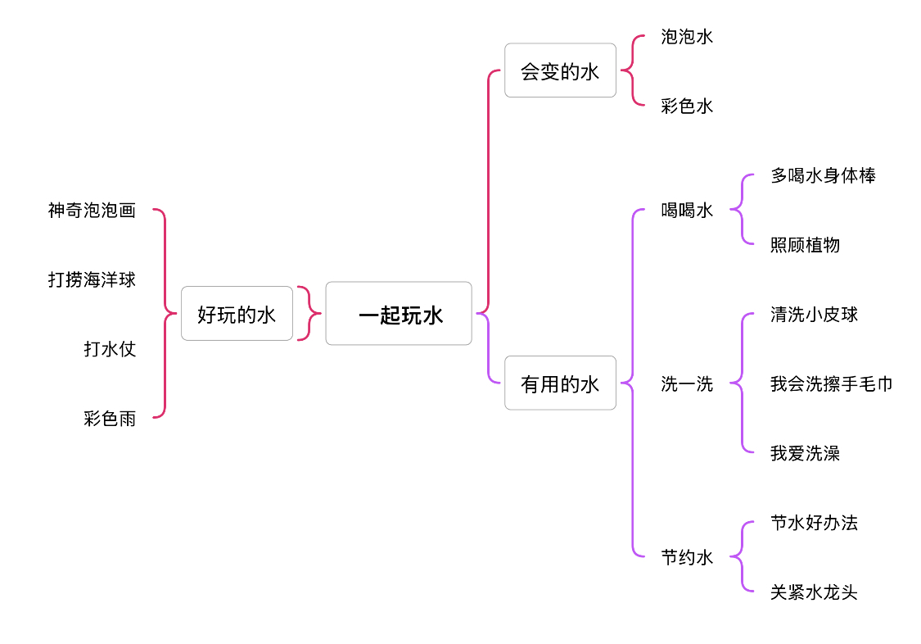
三、主题网络图：
（一）开展前线索图

